**《图形的运动（一）、数据收集整理、克和千克复习》学习指南**

**学习目标：**

1.通过整理与复习，进一步认识对称、平移以及旋转现象，理解轴对称、平移及旋转运动的特点，辨析图形运动的不同特征；回顾统计的全过程，巩固数据收集、记录、整理和分析的方法，理解数据中蕴含丰富的信息，体会统计的作用；整理质量单位的知识，巩固质量单位克和千克，准确使用质量单位，正确使用测量工具，并准确使用进率进行质量单位间的换算。

2.通过自主梳理知识结构、实践操作、对比交流等活动，沟通图形的运动知识之间的联系，进一步发展空间观念；通过填一填、比一比、实践调查等方式对数据进行简单分析，积累统计经验，进一步发展数据分析观念；在解决实际问题过程中，选择合适的质量单位，进行简单的单位换算，进一步发展度量意识。

3.经历梳理知识的过程，逐步培养回顾与反思的学习习惯，增强学习数学的兴趣和自信心。

**学习任务单：**

**【课前准备】**

思维导图、白纸或彩纸、铅笔和安全剪刀

**【课上活动】**

活动一：展示学生作品，分享交流。

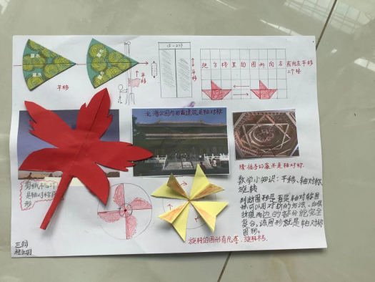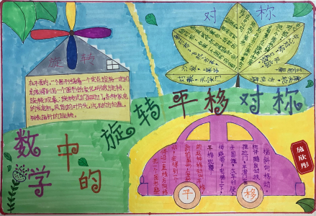

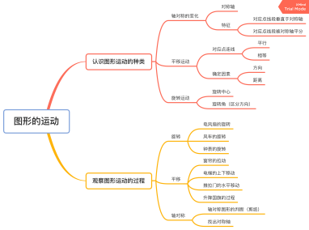

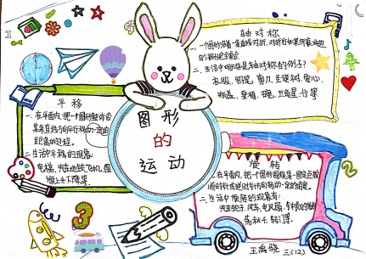

活动二：你能找出平移或旋转现象吗？

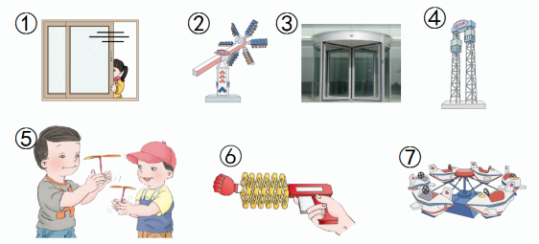

活动三：剪一剪、做一做

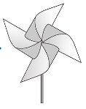

活动四：《数据收集整理》知识梳理。

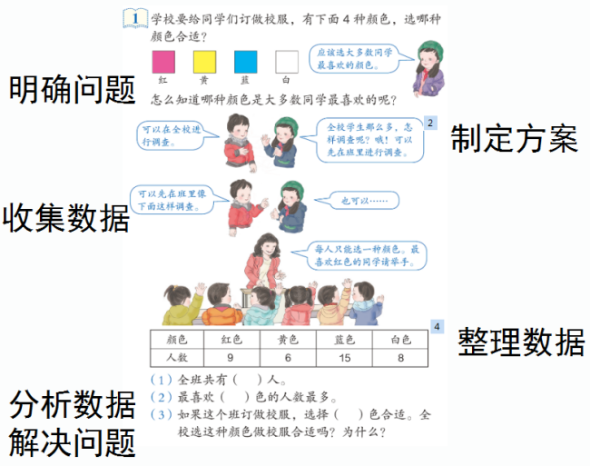

活动五：数据调查

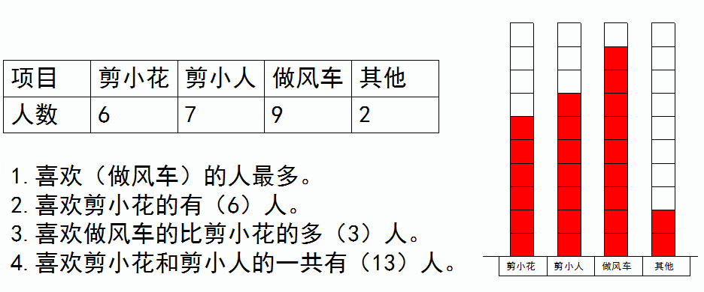

活动六：《克和千克》知识梳理。

活动七：解决问题。

买1千克胡萝卜和1500克西红柿多少钱？

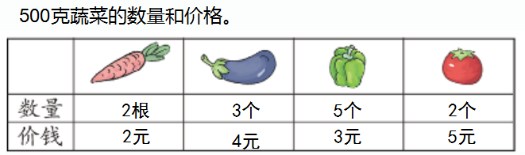

**【课后小结】**

通过今天的学习，能回忆一下你是如何学习的吗？有那些收获？还有什么向研究的问题？

**【课后作业】**

1. **数学书第117页第10题。**

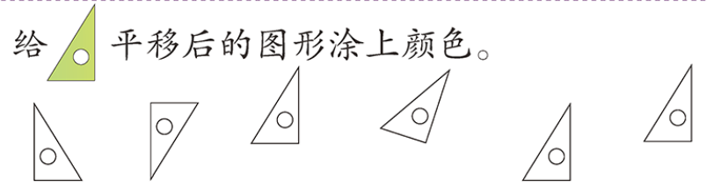

**2.数学书第118页第11题。**

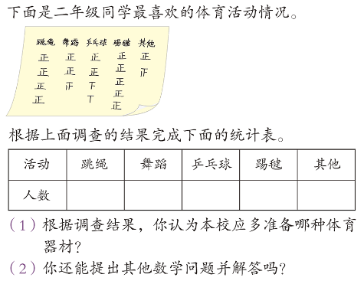

**3.一只小狗9千克，一只山羊和两只小狗一样重，一只山羊多重？**

**【参考答案】**

**1.**





**2.**

|  |  |  |  |  |  |
| --- | --- | --- | --- | --- | --- |
| **活动** | **跳绳** | **舞蹈** | **乒乓球** | **踢毽** | **其他** |
| **人数** | **20** | **14** | **15** | **25** | **9** |

（1）喜欢踢毽的人最多，可以多准备一些毽子。喜欢跳绳的人也不少，还可以再准备一下跳绳。

（2）可以问一问喜欢其他的9个同学喜欢什么，可以帮他们也准备一些。

**3.** 9+9=18（千克）

答：一只山羊重18千克。